RESUMO EXPANDIDO

Grupo de Trabalho (GT): GT3: Mudanças climáticas: educação ambiental, saúde e produção de alimentos

Modalidade do trabalho: comunicação oral

Formato de apresentação: presencial

SUPRAVITA EDUCA NAS ESCOLAS: EDUCAÇÃO ALIMENTAR E NUTRICIONAL E CONSCIÊNCIA AMBIENTAL PARA UM MUNDO MELHOR

Laila Nuss Eisenburger¹
Marcia de Freitas Oliveira²
Mariana Campos Martins Machado³

PALAVRAS-CHAVE: Educação alimentar e nutricional; Adolescente; Relações Comunidade-Instituição.

1 INTRODUÇÃO

A adolescência é a segunda janela de oportunidade para um desenvolvimento saudável, com a possibilidade de bons prognósticos na vida adulta. Estabelecer políticas e estratégias de cuidado em saúde dos adolescentes é fundamental para o desenvolvimento social, humano e econômico dos países. Muitas doenças crônicas não transmissíveis (DCNT) estão associadas a comportamentos estabelecidos durante a adolescência, como uso de tabaco e álcool e dieta não saudável (OPAS, 2018).
Esses e outros fatores de risco levam a dados preocupantes sobre a saúde do adolescente. Segundo a Pesquisa Nacional de Saúde do Escolar (Pense, 2019), realizada com escolares brasileiros de 13 a 17 anos de idade, 97,3% dos adolescentes brasileiros avaliados consumiram ao menos um alimento ultraprocessado no dia anterior à pesquisa (Brasil, 2021).
O enfrentamento desse cenário passa pelo desenvolvimento de ações intersetoriais, como previsto desde 2010 nas Diretrizes Nacionais para a Atenção Integral à Saúde de Adolescentes e Jovens na Promoção, Proteção e Recuperação da Saúde (Brasil, 2010). Neste cenário, o ambiente escolar é reconhecido como um local propício para intervenções, principalmente através de abordagens com o intuito de promover a saúde, propiciar o desenvolvimento de consciência crítica para construção e promoção de um estilo de vida saudável (Brasil, 2011).
Destaca-se aqui o Programa Saúde na Escola (PSE), envolvendo os Ministérios da Educação e da Saúde, que tem como objetivo contribuir para a formação integral dos estudantes por meio de ações de promoção, prevenção e atenção à saúde, com vistas ao enfrentamento das vulnerabilidades que comprometem o pleno desenvolvimento de crianças e jovens da rede pública de ensino (Brasil, 2011).
O PSE prevê, no componente II – Promoção e prevenção à saúde, entre os temas prioritários para a implementação da promoção da saúde e prevenção de doenças e agravos no território, as “Ações de segurança alimentar e promoção da alimentação saudável” (Brasil, 2011). Neste contexto, a educação alimentar e nutricional nas escolas deve ser realizada de forma a privilegiar o uso de abordagens e recursos educacionais problematizadores e ativos que favoreçam o diálogo junto a indivíduos e grupos populacionais, considerando todas as etapas do sistema alimentar e as interações e significados que compõem o comportamento alimentar (Brasil, 2012).

2 REFERENCIAL TEÓRICO

A adolescência é uma etapa do desenvolvimento de transformações biopsicossociais que pressupõe vulnerabilidade, marcada pelo estabelecimento de novas relações do adolescente consigo mesmo, com sua imagem corporal e com o meio social e familiar (Júnior; Burns; Lopez, 2021).
A Organização Pan-Americana de Saúde alerta que comportamentos adotados nessa fase que trazem inúmeros riscos à saúde, como como tabagismo, inatividade física, alcoolismo, medicamentos e elevado consumo de alimentos ultraprocessados. Os fatores de risco interagem entre si de forma complexa, multifatorial e influenciada pelo contexto social (Brasil, 2021; OPAS, 2018).
As políticas internacionais reconhecem que a forma mais eficaz de melhorar a saúde dos adolescentes é aplicando uma abordagem preventiva e de promoção integral do seu desenvolvimento. Ademais, as ações destinadas ao adolescente devem transcender uma abordagem focada na morbimortalidade e nos fatores de risco, ampliando para uma abordagem direcionada a fatores afirmativos de desenvolvimento, como empoderamento das mulheres e meninas, relacionamentos familiares bem unidos, conectividade, resiliência, competência social, emocional e cognitiva, autodeterminação progressiva, espiritualidade e autoeficácia, todos os quais contribuem para os projetos de vida e para o desenvolvimento pessoal (OPAS, 2018).
Segundo o Marco de Referência de Educação Alimentar e Nutricional para Políticas Públicas, a EAN para adolescentes no ambiente escolar pode contribuir para a valorização das diferentes expressões da cultura alimentar, o fortalecimento de hábitos regionais, a redução do desperdício de alimentos, a promoção do consumo sustentável e da alimentação saudável (Brasil, 2012).
A atual concepção de EAN no Brasil prevê a incorporação das dimensões do sistema alimentar nas práticas educativas, abrangendo “desde o acesso à terra, à água e aos meios de produção, as formas de processamento, de abastecimento, de comercialização e de distribuição; a escolha e consumo dos alimentos, incluindo as práticas alimentares individuais e coletivas, até a geração e a destinação de resíduos” (Brasil, 2012).
Essa incorporação das reflexões sobre os sistemas alimentares às ações de educação em saúde com os adolescentes responde ao atual cenário internacional marcado pela convivência de três pandemias - obesidade, desnutrição e mudanças climáticas (Swinburn et al., 2019).
Segundo o Relatório da Comissão de Obesidade The Lancet, juntas, as pandemias de obesidade, desnutrição e mudanças climáticas representam uma Sindemia Global, que afeta a maioria das pessoas em todos os países e regiões do mundo e representam o principal desafio para os seres humanos, o meio ambiente e o nosso planeta (Swinburn et al., 2019).

3 METODOLOGIA

O Projeto Supravita Educa, vinculado ao Programa Doce Vita e integrado às ações de extensão da Fundação Universidade Regional de Blumenau (FURB), desenvolve atividades educativas voltadas à promoção da saúde em diferentes contextos. Entre as ações do projeto, está o desenvolvimento de educação em saúde em escolas do município de Blumenau.
O presente relato refere-se às ações de Educação Alimentar e Nutricional (EAN) desenvolvidas no ano de 2025 junto às escolas de educação básica da rede estadual de ensino situadas no município de Blumenau - SC. As atividades foram executadas pela equipe de docentes, bolsistas e voluntários do projeto, e contaram com a parceria da equipe de nutrição da Coordenadoria Regional de Educação (CRE) e da gestão do Programa Saúde na Escola (PSE) do município.
Foram selecionados métodos de ensino pautados na participação ativa dos estudantes, estimulando a reflexão crítica dos sujeitos envolvidos. Como recursos pedagógicos, foram utilizados materiais educativos interativos, entre eles um jogo de um jogo de rotulagem nutricional frontal (Figura 1), um jogo de tabuleiro humano (Figura 2) e, desenvolvidos pela equipe do projeto. Foi aplicada avaliação das atividades pela comunidade envolvida, uma etapa fundamental das ações de extensão universitária (Figura 3).
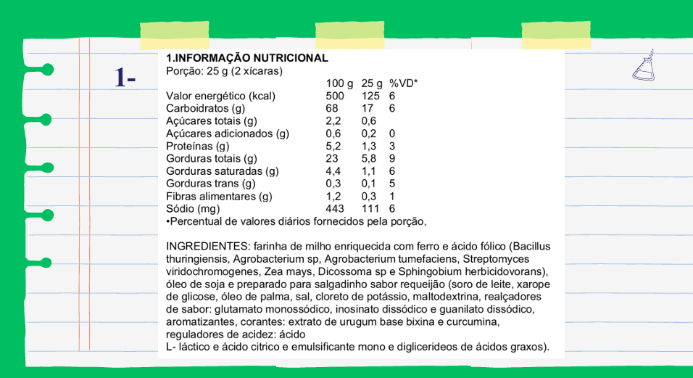 | 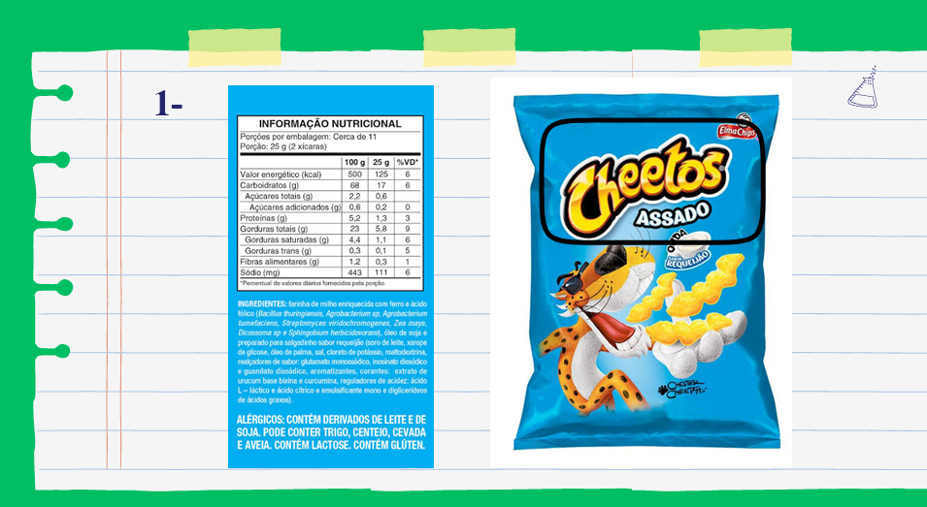
Figura 1. Exemplo de rótulo do Jogo sobre rotulagem nutricional

Montar o jogo e tirar uma foto melhor, mais nítida, com todo o percurso | 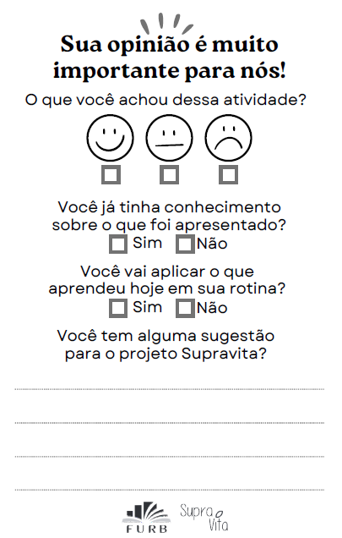
Figura 2. Jogo de Tabuleiro Humano. | Figura 3. Avaliação da atividade pela comunidade

O projeto tem previsão de realizar mais quatro ações educativas nos meses de outubro e novembro de 2025, contemplando os temas e recursos já descritos acima, assim como os temas da educação sensorial, imagem corporal e o impacto do uso de telas para a saúde dos adolescentes. Essas atividades serão realizadas em escolas estaduais de Blumenau, incluindo a EEB Heriberto J. Müller, EEB Júlia Lopes de Almeida, EEB Christoph Augenstein e EEB Pe. José Maurício, com turmas do ensino fundamental e médio.

4 RESULTADOS E DISCUSSÃO

Em 2025, até o momento, foram realizadas atividades em duas escolas parceiras do projeto. Na Escola de Educação Básica (EEB) Eriberto Müller, a atividade foi realizada com a turma do terceiro ano do ensino médio, composta por 35 estudantes que participaram do jogo de tabuleiro humano. Os adolescentes foram participativos e realizaram trocas de informações com a equipe do projeto presente. Antes do jogo, foram abordados os graus de processamento dos alimentos e suas relações com os impactos socioambientais, além de serem discutidos os malefícios do consumo de alimentos ultraprocessados, em conformidade com o Guia Alimentar para a População Brasileira (Brasil, 2014). A avaliação realizada pelos estudantes mostrou que 90% deles gostaram da atividade, 68% relataram ter conhecimento prévio sobre este assunto e 72% marcaram que iriam usar os conhecimentos que aprenderam em sua rotina.
Na EEB Adolpho Konder, a atividade foi realizada com a turma do primeiro ano do ensino médio, composta por 23 estudantes que participaram do jogo sobre rotulagem nutricional. A ação teve como objetivo desenvolver a leitura crítica dos rótulos de alimentos e estimular escolhas alimentares mais conscientes. A atividade apresentou resultados positivos, com envolvimento dos estudantes e significativa participação nas discussões propostas. A atividade foi positivamente avaliada pelos estudantes, sendo que 100% gostaram da atividade, 40% relataram ter conhecimento prévio sobre o assunto tratado e 78% marcaram que iriam usar os conhecimentos que aprenderam em sua rotina. No campo de sugestões foram respondidas considerações como “Continuem assim, foi bem legal”; “ Ótimo projeto, bem explicativo e legal”, dentre outas, todas positivas.

5 CONSIDERAÇÕES FINAIS
A integração entre Educação Alimentar e Nutricional e a Educação Ambiental é essencial para promover uma compreensão mais ampla e crítica sobre os hábitos alimentares e seus impactos no meio ambiente. Essa abordagem integrada constrói um aprendizado sobre os sistemas alimentares, contribuindo para a formação de cidadãos conscientes e capazes de adotar práticas alimentares sustentáveis, respeitando os limites dos recursos naturais e valorizando os alimentos locais e sazonais. Assim, a Educação Alimentar e Nutricional deixa de ter um caráter apenas informativo e passa a ser um instrumento de transformação social, que estimula a reflexão dos adolescentes sobre suas escolhas de consumo diárias.
As ações do projeto supravita educa junto às Escola de Educação Básica de Blumenau contribuem para fortalecer a integração entre ensino, pesquisa e extensão universitária, e oportuniza uma formação cidadã para os estudantes da universidade, integrada à realidade social da comunidade.

REFERÊNCIAS
BRASIL. Ministério da Economia Instituto Brasileiro de Geografia e Estatística - IBGE. Diretoria de Pesquisas. Coordenação de População e Indicadores Sociais. Pesquisa nacional de saúde do escolar: 2019. Rio de Janeiro: IBGE, 2021. 162 p. Disponível em: <https://biblioteca.ibge.gov.br/visualizacao/livros/liv101852.pdf>. Acesso em: 09 out. 2025.
BRASIL. Ministério do Desenvolvimento Social e Combate à Fome. Marco de referência de educação alimentar e nutricional para as políticas públicas. Brasília, DF: MDS; Secretaria Nacional de Segurança Alimentar e Nutricional, 2012. Disponível em: < https://cfn.org.br/wp-content/uploads/2017/03/marco_EAN.pdf>. Acesso em: 09 out. 2025.
BRASIL. Ministério da Saúde. Secretaria de Atenção em Saúde. Departamento de Ações Programáticas Estratégicas. Diretrizes nacionais para a atenção integral à saúde de adolescentes e jovens na promoção, proteção e recuperação da saúde. Brasília: Ministério da Saúde, 2010. 132 p. Disponível em: <https://bvsms.saude.gov.br/bvs/publicacoes/diretrizes_nacionais_atencao_saude_adolescentes_jovens_promocao_saude.pdf>. Acesso em 09 out. 2025.
BRASIL. Ministério da Saúde. Secretaria de Atenção à Saúde. Departamento de Atenção Básica. Passo a passo PSE: Programa Saúde na Escola: tecendo caminhos da intersetorialidade. Brasília: Ministério da Saúde, 2011. 46 p. Disponível em: < https://bvsms.saude.gov.br/bvs/publicacoes/passo_a_passo_programa_saude_escola.pdf>. Acesso em 09 out. 2025.
JÚNIOR, Dioclécio C.; BURNS, Dennis Alexander R.; LOPEZ, Fábio A. Tratado de pediatria. v.2. 5. ed. Barueri: Manole, 2021. E-book. p. Disponível em: <https://app.minhabiblioteca.com.br/reader/books/9786555767483/>. Acesso em: 09 out. 2025.
OPAS. Organização Pan-Americana da Saúde. 162ª Sessão do Comitê Executivo. Tema 4.4 da agenda provisória. Plano de Ação para a saúde da mulher, da criança e do adolescente 2018-2030. 2018. Disponível em: < https://iris.paho.org/handle/10665.2/65352>. Acesso em: 09 out. 2025.
SWINBURN, Boyd A et al. The Global Syndemic of Obesity, Undernutrition, and Climate Change: The Lancet Commission report. The Lancet. v. 393, n. 10173, p. 791 – 846. Disponível em: < 10.1016/S0140-6736(18)32822-8>. Acesso em: 09 out. 2025.

AGRADECIMENTOS
A equipe do projeto Supravita Educa agradece à parceria com a equipe de nutricionistas da Coordenadoria Regional de Educação (CRE) e da equipe do Programa Saúde na Escola (PSE) de Blumenau, assim como os diretores das escolas, agentes comunitários de saúde que participaram da atividade e, em especial, às crianças e adolescentes, que realizaram trocas significativas com a equipe do projeto.

